上一次课实训题的分析过程：
有一个计数器用来计算回答错误的次数；

1.我们使用变量来表达错误的计数器；ctr

2.在循环体内进行回答问题；这个循环体的需要是计数器在3以内才能执行

3.回答第一个问题；
3.1 回答正确 1+1
3.1.1 去回答第二问题；是不是计数器也要在3以内才能回答第二个问题；所以也要启动一个循环体；循环条件和回答第一个问题的条件一致；

3.1.1.1 第二个问题回答正确；
输出 你很潇洒？
然后退出内循环体 1-1
退出外循环 1+1

3.1.1.2 第二个问题回答错误：
每错误一次 计数器+1
当计数器达到 3的时候，
输出你 是头猪
退出内循环；

3.2 回答错误， 1+1
每错误一次 计数器+1
当计数器达到3的时候
输出你 是头猪
退出外循环；

通过一系列的循环和条件语句互相嵌套，让大家理解代码执行的过程和语法
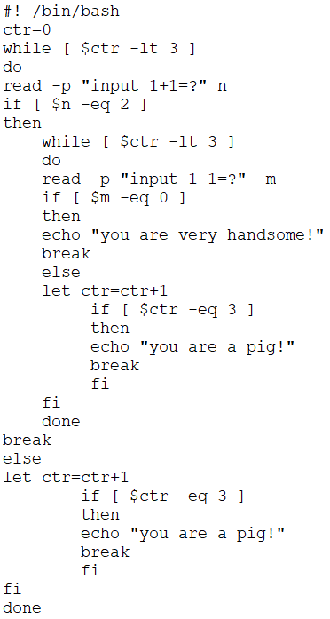

Shell 脚本的数组
数组（Array）是有序的元素序列。 [1] 若将有限个类型相同的变量的集合命名，那么这个名称为数组名。组成数组的各个变量称为数组的分量，也称为数组的元素，有时也称为下标变量。用于区分数组的各个元素的数字编号称为下标。数组是在程序设计中，为了处理方便， 把具有相同类型的若干元素按有序的形式组织起来的一种形式。 [1] 这些有序排列的同类数据元素的集合称为数组。

可以这么理解：
- 它是一个变量，特殊一点的变量；
- 它可以有多个有多个元素，每个元素可以有自己的赋值；
- 一般来说，这些元素需要是相同的数据类型；但是在shell里面不同的数据的类型也可以放在相同的数组里面。一般的编程语言是不允许不同的数据类型存放在相同的数组里。

- 数组的定义方法，以及如何引用数组的元素；
  - 一个个元素单独定义且赋值；
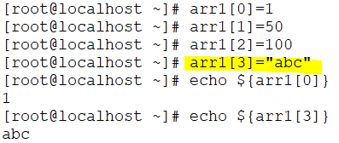
是不是有多种数据类型？有字符串型”abc”，整数型 1,50,100
中括号里面的数字0，1，2，3代表什么意思？
总结：数组的索引默认是从0开始，0代表第一个元素

  - 一个数组同时给多个元素赋值；
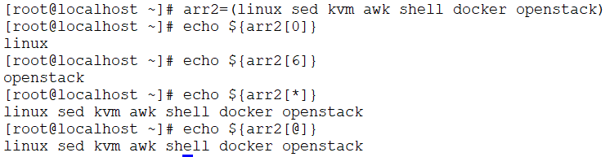
${arr[*]} ${arr[@]} 代表把数组所有的元素的赋值同时列出来；

- 数组的遍历：遍历是一个个列出来，循环的过程中，是有先后顺序的；
  - 方法1： ${arrtest[*]} 代表数组各个元素的赋值；
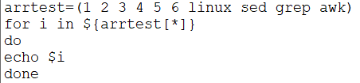
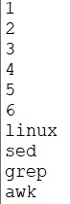
2.2 方法2： 使用${arrtest[@]} 替换${arrtest[*]} ，效果一致
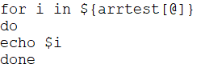

如何统计数组包含几个元素，表达方法${#arr1[@]}
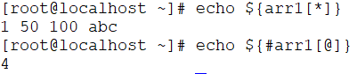
2.3 方法3：
